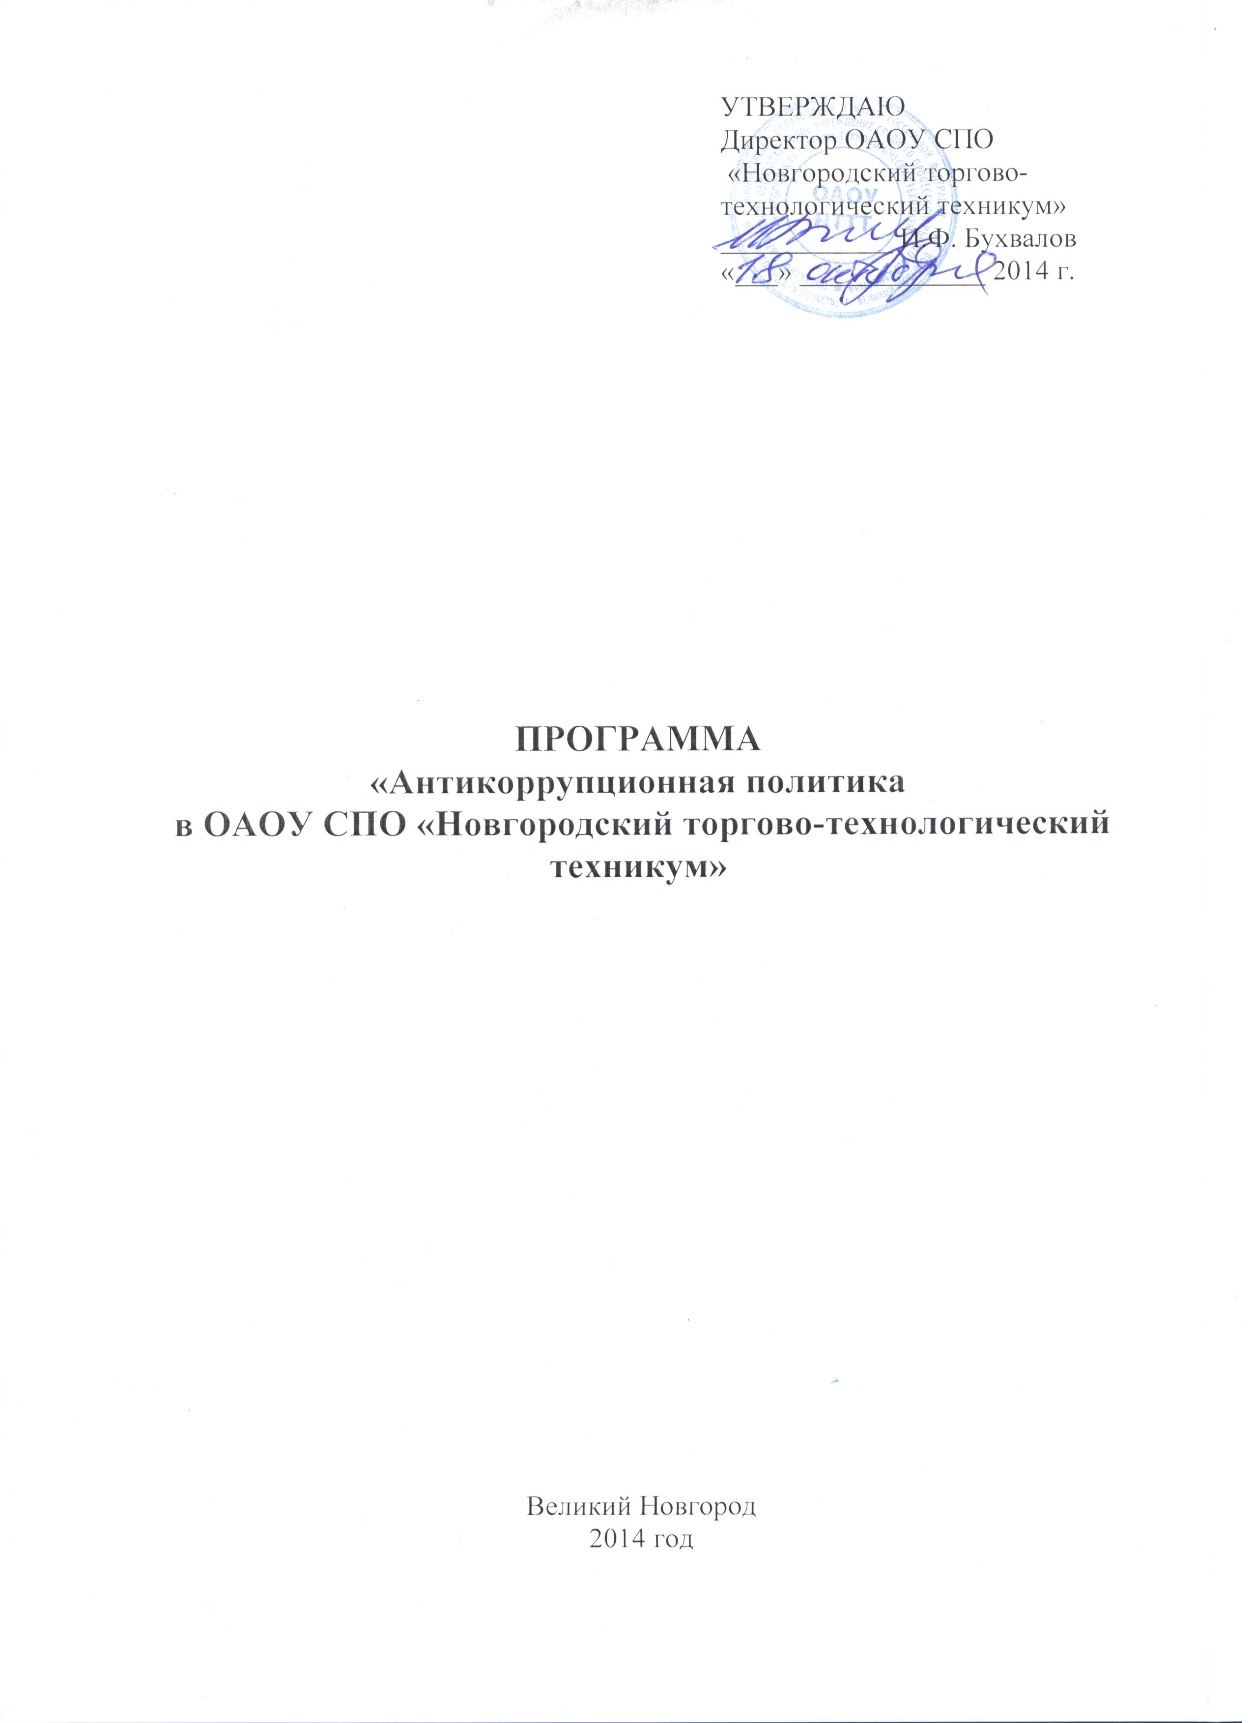

1. ВВЕДЕНИЕ
- Антикоррупционная политика в областном автономном образовательном учреждении среднего профессионального образования «Новгородский торгово-технологический техникум» (далее – Техникум) разработана и принята во исполнение подпункта «б» пункта 25 Указа Президенте РФ от 02.04.2013 № 309 «О мерах по реализации отдельных положений Федерального закона «О противодействии коррупции», ст. 13.3 Федерального закона от 25.12.2008 № 273-ФЗ «О противодействии коррупции» и в соответствии с Методическими рекомендациями Министерства труда и социальной защиты РФ от 08.11.2013 по разработке и принятию организациями мер по предупреждению и противодействию коррупции.
  - Настоящая Антикоррупционная политика (далее – Политика) является базовым документом Техникума, определяющим ключевые принципы и требования, направленные на предотвращение коррупции и соблюдение норм применимого антикоррупционного законодательства Техникумом, членами его органов управления, работниками и иными лицами, которые могут действовать от имени Техникума.
  - Политика разработана в соответствии с законодательством РФ, Уставом и другими локальными актами Техникума.

2. ТЕРМИНЫ И ОПРЕДЕЛЕНИЯ
Коррупция – злоупотребление служебным положением, дача взятки, получение взяток, злоупотребление полномочиями, коммерческий подкуп или иное незаконное использование физическим лицом своего должностного положения вопреки законным интересам общества и государства в целях получения выгоды в виде денег, ценностей, иного имущества или услуг имущественного характера, иных имущественных прав для себя или для третьих лиц либо незаконное предоставление такой выгоды указанному лицу другими физическими лицами.
Противодействие коррупции – деятельность федеральных органов государственной власти, органов местного самоуправления, институтов гражданского общества, организаций и физических лиц в пределах их полномочий:
а) по предупреждению коррупции, в том числе по выявлению и последующему устранению причин коррупции (профилактика коррупции);
б) по выявлению, предупреждению, пресечению, раскрытию и расследованию коррупционных правонарушений (борьба с коррупцией);
в) по минимизации и (или) ликвидации коррупционных правонарушений.
Организация – юридическое лицо независимо от формы собственности, организационно-правовой формы и отраслевой принадлежности.
Контрагент – любое российское или иностранное юридическое или физическое лицо, с которым организация вступает в договорные отношения, за исключением трудовых отношений.
Взятка – получение должностным лицом, иностранным должностным лицом либо лично или через посредника денег, ценных бумаг, иного имущества либо в виде незаконных оказания ему услуг имущественного характера, предоставления иных имущественных прав за совершение действий (бездействие) в пользу взяткодателя или представляемых им лиц, если такие действия (бездействие) входят в служебные полномочия должностного лица либо если оно в силу должностного положения может способствовать таким действия (бездействию), а равно за общее покровительство или попустительство по службе.
Конфликт интересов – ситуация, при которой личная заинтересованность (прямая или косвенная) работника влияет или может повлиять на надлежащее исполнение им должностных обязанностей и при которой возникает или может возникнуть противоречие между личной заинтересованностью работника (представителя организации) и правами.
Личная заинтересованность работника (представителя Техникума) – заинтересованность работника (представителя Техникума), связанная с возможностью получения работником (представителем Техникума) при исполнении должностных обязанностей доходов в виде денег, ценностей, иного имущества или услуг имущественного характера, иных имущественных прав для себя или для третьих лиц.

3. ЦЕЛИ И ЗАДАЧИ ПОЛИТИКИ
Политика отражает приверженность Техникума и его руководства высоким этическим стандартам ведения открытой и честной образовательной деятельностью, следование лучшим практикам ее управления и поддержания деловой репутации Техникума на должном уровне, для чего ставит перед собой следующие цели:
  - минимизировать риск вовлечения Техникума, его директора и работников Техникума, независимо от занимаемой должности, в коррупционную деятельность;
  - сформировать у членов органов управления Техникума, его работников и иных лиц единообразное понимание Политики Техникума о неприятии коррупции в любых формах и проявлениях;
  - установить обязанность работников Техникума знать и соблюдать принципы и требования настоящей Политики, ключевые нормы применимого антикоррупционного законодательства, а также мероприятия по предотвращению и недопущению предпосылок коррупционных проявлений в Техникуме.
  - Для достижения целей Техникум считает необходимым решить следующие основные задачи:
- осуществление предупреждения коррупционных правонарушений;
- оптимизировать и конкретизировать полномочия должностных лиц;
- формирование антикоррупционного сознания участников образовательного процесса;
- обеспечение неотвратимости ответственности за совершение коррупционных правонарушений;
- повышение эффективности управления, качества и доступности предоставляемых Техникумом образовательных услуг;
- открытость и прозрачность деятельности Техникума, содействие реализации прав граждан на доступ к информации о деятельности Техникума.

4. ОСНОВНЫЕ ПРИНЦИПЫ ПОЛИТИКИ
При создании системы мер противодействия коррупции, учитываются следующие основные принципы:
  - Следование требованиям законодательства и общепринятым нормам.
Соответствие реализуемых антикоррупционных мероприятий Конституции РФ, заключенным РФ международным договорам, законодательству РФ и иным нормативным правовым актам, применимым к Техникуму.
  - Личный пример руководства.
Директор и должностные лица Техникума должны формировать этический стандарт непримиримого отношения к любым формам и проявлениям коррупции на всех уровнях, подавая пример своим поведением.
В Техникуме закрепляется принцип нетерпимости к коррупции в любых формах и проявлениях при осуществлении повседневной деятельности, в том числе во взаимодействии с контрагентами, представителями органов власти, своими работниками и иными лицами.
  - Вовлеченность работников.
Техникум доводит настоящую Политику до сведения всех заинтересованных лиц, открыто заявляет о неприятии коррупции, приветствует и поощряет соблюдение ее принципов и требований всеми контрагентами, должностными лицами и работниками Техникума и иными лицами, содействует повышению уровня антикоррупционной культуры путем информирования и активному участию коллектива Техникума в формировании и реализации антикоррупционных стандартов и процедур.
  - Оценка рисков.
Техникум разрабатывает и внедряет процедуры по предотвращению коррупции, разумно отвечающие выявленным рискам, и контролирует их соблюдение.
  - Ответственность и неотвратимость наказания.
Неотвратимость наказания для работников Техникума вне зависимости от занимаемой должности, стажа работы и иных условий в случае совершения ими коррупционных правонарушений в связи с исполнением трудовых обязанностей, а также персональная ответственность руководства Техникума за реализацию антикоррупционной Политики.
  - Открытость деятельности.
Информирование контрагентов и общественности о принятых в Техникуме антикоррупционных стандартах.
  - Мониторинг и контроль.
Регулярное осуществление мониторинга эффективности внедренных антикоррупционных стандартов и процедур по предотвращению коррупции, контроля по их соблюдению, а при необходимости их совершенствование.

5. ПРИМЕНИМОЕ АНТИКОРРУПЦИОННОЕ ЗАКОНОДАТЕЛЬСТВО
  - Техникум и все работники должны соблюдать нормы российского антикоррупционного законодательства, установленные, в том числе Уголовным кодексов РФ, Кодексом РФ «Об административных правонарушениях», Федеральным законом «О противодействии коррупции» и иными нормативными актами, основными требованиями которых являются запрет дачи и (или) получения взяток, посредничества во взяточничестве, подкупа.
  - Техникум и его работники руководствуются следующим:
5.2.1. запрет дачи взяток, то есть предоставление или обещание предоставить любую финансовую или иную выгоду/преимущество с умыслом побудить какое-либо лицо выполнить его должностные обязанности ненадлежащим образом;
5.2.2. запрет получения взяток, то ест получение или согласие получить любую финансовую или иную выгоду/преимущество за исполнение своих должностных обязанностей ненадлежащим образом;
5.2.3. запрет подкупа, то есть предоставление или обещание предоставить (прямо или через третьих лиц) любую финансовую или другую выгоду/преимущество с целью повлиять на исполнение служебных обязанностей, чтобы получить/удержать те или иные преимущества;
5.2.4. запрет попустительства взяточничеству, то есть наличие в Техникуме процедур, направленных на предотвращение дачи или получения взяток, связанными с Техникумом лицами, с целью приобретения, сохранения, обеспечения преимуществ.
5.3. Всем работникам Техникума, исходя из норм российского антикоррупционного законодательства, строго запрещается, прямо или косвенно, лично или через посредничество третьих лиц, участвовать в коррупционных действиях, предлагать, давать, обещать, просить и получать взятки или совершать платежи для упрощения административных, бюрократических и прочих формальностей в любой форме, в том числе, в форме денежных средств, ценностей, услуг или иной выгоды, каким-либо лицам и от каких-либо лиц или организаций, включая коммерческие организации, органы власти и самоуправления, государственных служащих, частных компаний и их представителей.
5.4. Обязанностью работников Техникума в связи с предупреждением и противодействием коррупции является:
- воздерживаться от совершения и (или) участия в совершении коррупционных правонарушений в интересах или от имени Техникума;
- воздерживаться от поведения, которое может быть истолковано окружающими как готовность совершить или участвовать в совершении коррупционного правонарушения в интересах или от имени Техникума;
- незамедлительно информировать непосредственного руководителя либо руководителя Техникума о ставшей известной работнику информации о случаях совершения коррупционных правонарушений другими работниками Техникума, контрагентами Техникума или иными лицами, а также о случаях склонения работника к совершению подобных правонарушений;
- незамедлительно информировать непосредственного руководителя либо руководителя Техникума о возможности возникновения либо возникшему у работника конфликте интересов.
  - Техникум заявляет о том, что работник не будет подвергнут санкциям (например, увольнению, понижению в должности, лишению премии и др.), если он сообщил о предполагаемом факте коррупции, либо если он отказался дать или получить взятку, совершить подкуп или оказать посредничество во взяточничестве, в том числе, если в результате такого отказа у Техникума возникла упущенная выгода или не были получены конкурентные преимущества.
  - Подарки и представительские расходы, в том числе не деловое гостеприимство, которые работники от имени Техникума могут предоставлять другим лицам и организациям, либо которые работники, в связи с их работой в Техникуме могут получать от других лиц и организаций, должны соответствовать совокупности указанных ниже критериев:
- быть прямо связаны с целями деятельности Техникума, (например, презентацией), либо с общепринятыми праздниками, (например, празднование, связанное с Новым годом) и иными причинами;
- быть разумно обоснованными, соразмерными и не являться предметами роскоши;
- не представлять собой скрытое вознаграждение за услугу, действие, бездействие, попустительство, покровительство, предоставление прав, принятие определенного решения или попытку оказать влияние на получателя с иной незаконной или неэтичной целью;
- не создавать репутационного риска для Техникума, его работников и иных лиц в случае раскрытия информации о подарках или представительских расходах;
- не противоречить принципам и требованиям настоящей Политики, другим внутренним документам Техникума и нормам применимого законодательства.
  - Подарки в виде сувенирной продукции невысокой стоимости с символикой Техникума, предоставляемые на выставках, открытых презентациях, форумах и иных представительских мероприятиях, в которых официально участвует Техникум, допускаются и рассматриваются в качестве имиджевых материалов.
  - Не допускаются подарки от имени Техникума, его работников и представителей третьим лицам в виде денежных средств, наличных или безналичных, в любой валюте, оплаты любых расходов в целях получения преимуществ в конкретной деятельности Техникума, в том числе расходов на транспорт, проживание, питание, развлечения и т.п., или получение ими за счет Техникума иной выгоды.
  - Техникум не финансирует благотворительные и спонсорские проекты, политические партии, организации и движения в целях получения преимуществ в конкретной деятельности Техникума.

6. ОПРЕДЕЛЕНИЕ ДОЛЖНОСТНЫХ ЛИЦ, ОТВЕТСТВЕННЫХ
ЗА РЕАЛИЗАЦИЮ АНТИКОРРУПЦИОННОЙ ПОЛИТИКИ
И ИХ ОБЯЗАННОСТЕЙ
  - Задачи, функции и полномочия должностного лица, ответственного за противодействие коррупции:
- обеспечить непосредственную подчиненность директору Техникума;
- наделяется полномочиями, достаточными для проведения антикоррупционных мероприятий в отношении лиц, занимающих руководящие должности в Техникуме.
  - Обязанности должностного лица:
6.2.1. Разработка и представление на утверждение директора Техникума проектов локальных нормативных актов Техникума, направленных на реализацию мер предупреждению коррупции.
6.2.2. Проведение контрольных мероприятий, направленных на выявление коррупционных правонарушений работниками Техникума.
6.2.3. Прием и рассмотрение сообщений о случаях склонения работников к совершению коррупционных правонарушений в интересах или от имени иной организации, а также случаях совершения коррупционных правонарушений работниками, контрагентами или иными лицами.
6.2.4. Организация обучающих мероприятий по вопросам профилактики и противодействия коррупции и индивидуального консультирования работников Техникума.
6.2.5. Оказание содействия уполномоченным представителям контрольно-надзорных и правоохранительных органов при проведении инспекционных проверок деятельности Техникума по вопросам предупреждения и противодействия коррупции, а также при проведении мероприятий по пресечению или расследованию коррупционных преступлений, включая оперативно-розыскные мероприятия.
6.2.6. Проведение оценки результатов антикоррупционной работы и подготовка соответствующих отчетных материалов директору Техникума.

7. ВНУТРЕННИЙ КОНТРОЛЬ И АУДИТ
  - Все финансовые операции должны быть аккуратно, правильно и с достаточным уровнем детализации отражены в бухгалтерском учете Техникума, задокументированы и доступны для проверки.
  - В Техникуме назначены работники, несущие персональную ответственность за подготовку и предоставление полной и достоверной бухгалтерской отчетности в установленные соответствующим законодательством сроки.
  - Искажение или фальсификация бухгалтерской отчетности Техникума строго запрещены и расцениваются как мошенничество.

8. СОТРУДНИЧЕСТВО С ПРАВООХРАНИТЕЛЬНЫМИ ОРГАНАМИ
  - Сотрудничество с правоохранительными органами со стороны Техникума осуществляется в форме оказания содействия уполномоченным представителям контрольно-надзорных и правоохранительных органов при проведении инспекционных проверок деятельности Техникума по вопросам предупреждения и противодействия коррупции, а также при проведении мероприятий по пресечению или расследованию коррупционных преступлений, включая оперативно-розыскные мероприятия.

9. ОТВЕТСТВЕННОСТЬ ЗА НЕИСПОЛНЕНИЕ ПОЛИТИКИ
Должностные лица и работники всех структурных подразделений Техникума, независимо от занимаемой должности, несут персональную ответственность за соблюдение принципов и требований настоящей политики, а также за действия (бездействия) подчиненных им лиц, нарушающие эти принципы и требования.
  - Поскольку Техникум может быть подвергнут санкциям за участие ее работников, контрагентов и иных лиц в коррупционной деятельности, то по каждому обоснованному подозрению или установленному факту коррупции будут инициироваться служебные расследования в рамках, допустимых действующим законодательством.
  - Лица, виновные в нарушении требований настоящей Политики, могут быть привлечены к дисциплинарной, административной, гражданско-правовой или уголовной ответственности по инициативе Техникума, правоохранительных органов или иных лиц в порядке и по основаниям, предусмотренным законодательством Российской Федерации, Уставом Техникума, локальными нормативными актами, трудовыми договорами и должностными инструкциями.

